


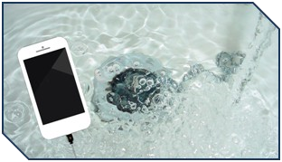









2022

Внимание!

ГКУ
«
Центр профилактики,

реабилитации коррекции
»

ИРКУТСК

Главные правила безопасности?

Убрать все электроприборы и заряд-
ные устройства из ванной комнаты!

Не подключать телефон к зарядному
устройству во время нахождения

в воде!

Если смартфон падает в на-
полненную водой ванну, в
которой находится человек,
летальный исход неизбежен!

вода + электричество +

телефон = беда

Смартфон

Сегодня мы не расстаёмся с ним, так
как он открывает огромное количество
возможностей. Но всё
-
таки его изредка
нужно откладывать в сторону! И совер-
шенно точно не стоит брать его с собой
во время принятия водных процедур!

Совет!

Из соображений безопасности
ни в ванную, ни в кровать смартфон
брать не стоит!

Эксперты подчёркивают, что смарт-
фон в ванной комнате
–

опасен
.

Наши контакты:

-
, г. Иркутск, ул. П. Красиль
664013
никова, 54А

8(3952)47
-
82
-
74
;

cpnn@bk.ru
;

цпрк
.
образование
38.
рф

http://vk.com/public7731674
8
;

gkucpnn;

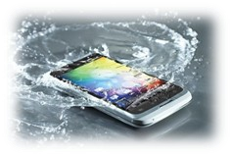


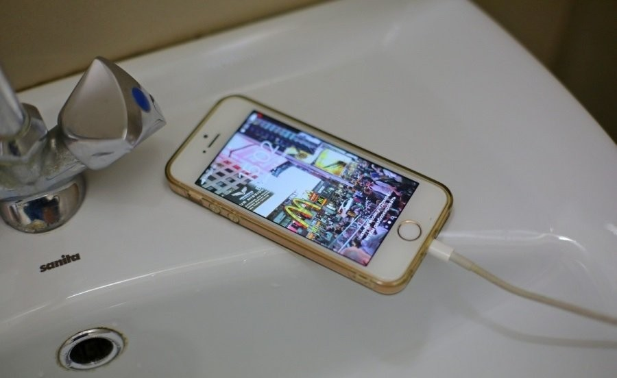


К чему приведёт нахождение с теле-
фоном в ванной с водой?

Влагозащитная опция, ко-
торой наделяют компании
-
производители свои девай-
сы, создаёт ощущение безо-
пасности. Но

оно обманчиво.

Ванна, наполненная водой и смарт-
фон или иное мобильное устройство,
подключенное к зарядному устройству
–

опасное сочетание
.

Современный смартфон работает от
аккумуляторной батареи. Для поддержа-
ния её функциональности требуется по-
полнение заряда.

Любое зарядное устройство в сред-
нем выдаёт напряжение до 5 вольт. Экс-
перты указывают на то, что многие лю-
ди слабо представляют себе, что элек-
трический ток или заряд

может стать
смертельно опасным.

Участились случаи гибели детей в ван-
ной комнате с мобильными устройства-
ми
смартфонами,
(
кар-
планшетами,
персо-
манными
нальными компью-
терами,
электрон-
ными книгами). Смертельный случай
произошёл в Иркутской области, где по-
гибла девочка 12 лет, когда принимала
ванную со смартфоном в руке.

Не допускай этого!

Обрати внимание!

Смартфон становится ис-
точником тока не только то-
гда, когда подключен к за-
рядному устройству. В ком-
плектацию любого девайса
входит аккумуляторная ба-
тарея
–

хранилище тока, ко-
торая может представлять опасность!

